屏東縣復興國小 | 八十八學年度 | 第二次評量 | 六年級 | 試卷 六年 班 號姓名
屏東縣復興國小 | 第一學期 | 第二次評量 | 數學科 | 試卷 六年 班 號姓名
選擇題：膼％
( ) 乙÷ | 2 | =甲數，則( 甲數是乙數的1 |  |  | 1 | 倍 甲數是乙數的 | 2 | 倍 乙數是甲數的 | 2 | 倍
( ) 乙÷ | 3 |  |  |  | 3 | 倍 甲數是乙數的 | 3 | 倍 乙數是甲數的 | 3 | 倍
乙 | 數 | 是甲數的 | 3 | 倍 )。
乙 | 數 | 是甲數的 | 2

( ) 下列哪一個算式的得數比1 | 2 | 小？ ( 1 | 2 | 3 | 1 | 1 | 2 |  | 9 | 1 | 2 | ÷ | 2 | 1 | 2 | ÷2 | 1 | )。
( ) 下列哪一個算式的得數比1 | 5 | 小？ ( 1 | 5 | 3 | 2 | 1 | 5 |  | 2 | 1 | 5 | ÷ | 3 | 1 | 5 | ÷2 | 2 | )。
( ) 分數四則運算時，如果沒有括號，要如何算？ ( 由左而右算 由右而左算 先乘除後加減 先加減後乘除 )。
( ) 圓錐的展開圖中，側面是什麼形狀？ ( 長方形 三角形 等腰三角形 扇形 )。
( ) | 1 | ÷ | 1 | ÷ | 1 | 的結果是 ( 6 36  | 1 |  | 1 | )。
( ) | 6 | ÷ | 6 | ÷ | 6 | 的結果是 ( 6 36  | 6 |  | 216 | )。
( ) 圓柱體有幾個頂點？ ( 0個 1個 2個 3個 )。
( ) 圓錐的側面展開圖中，弧長等於 ( 半徑半徑3.14 直徑直徑0.785 直徑23.14 半徑23.14 )。
( ) 除數小於1時，( 商＞被除數 商＜被除數商＝被除數 不能比較 )。
( ) 一本書讀了15頁，恰等於全書的 | 3 | ，這本書共有 ( 15頁 20頁 35頁 60頁 )。
( ) 一本書讀了15頁，恰等於全書的 | 4 | ，這本書共有 ( 15頁 20頁 35頁 60頁 )。

( ) 下列哪一個算式的商最大？(  | 2 | ÷ | 7 |  | 2 | ÷1  | 2 | ÷ | 2 |  | 2 | ÷ | 2 | )。
( ) 下列哪一個算式的商最大？(  | 3 | ÷ | 5 |  | 3 | ÷1  | 3 | ÷ | 3 |  | 3 | ÷ | 5 | )。
填填看：縺％(每格一分)
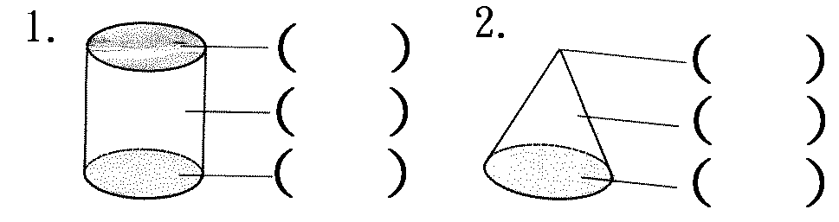

下列各圖是何種形體的展開圖：縻％(每格一分)
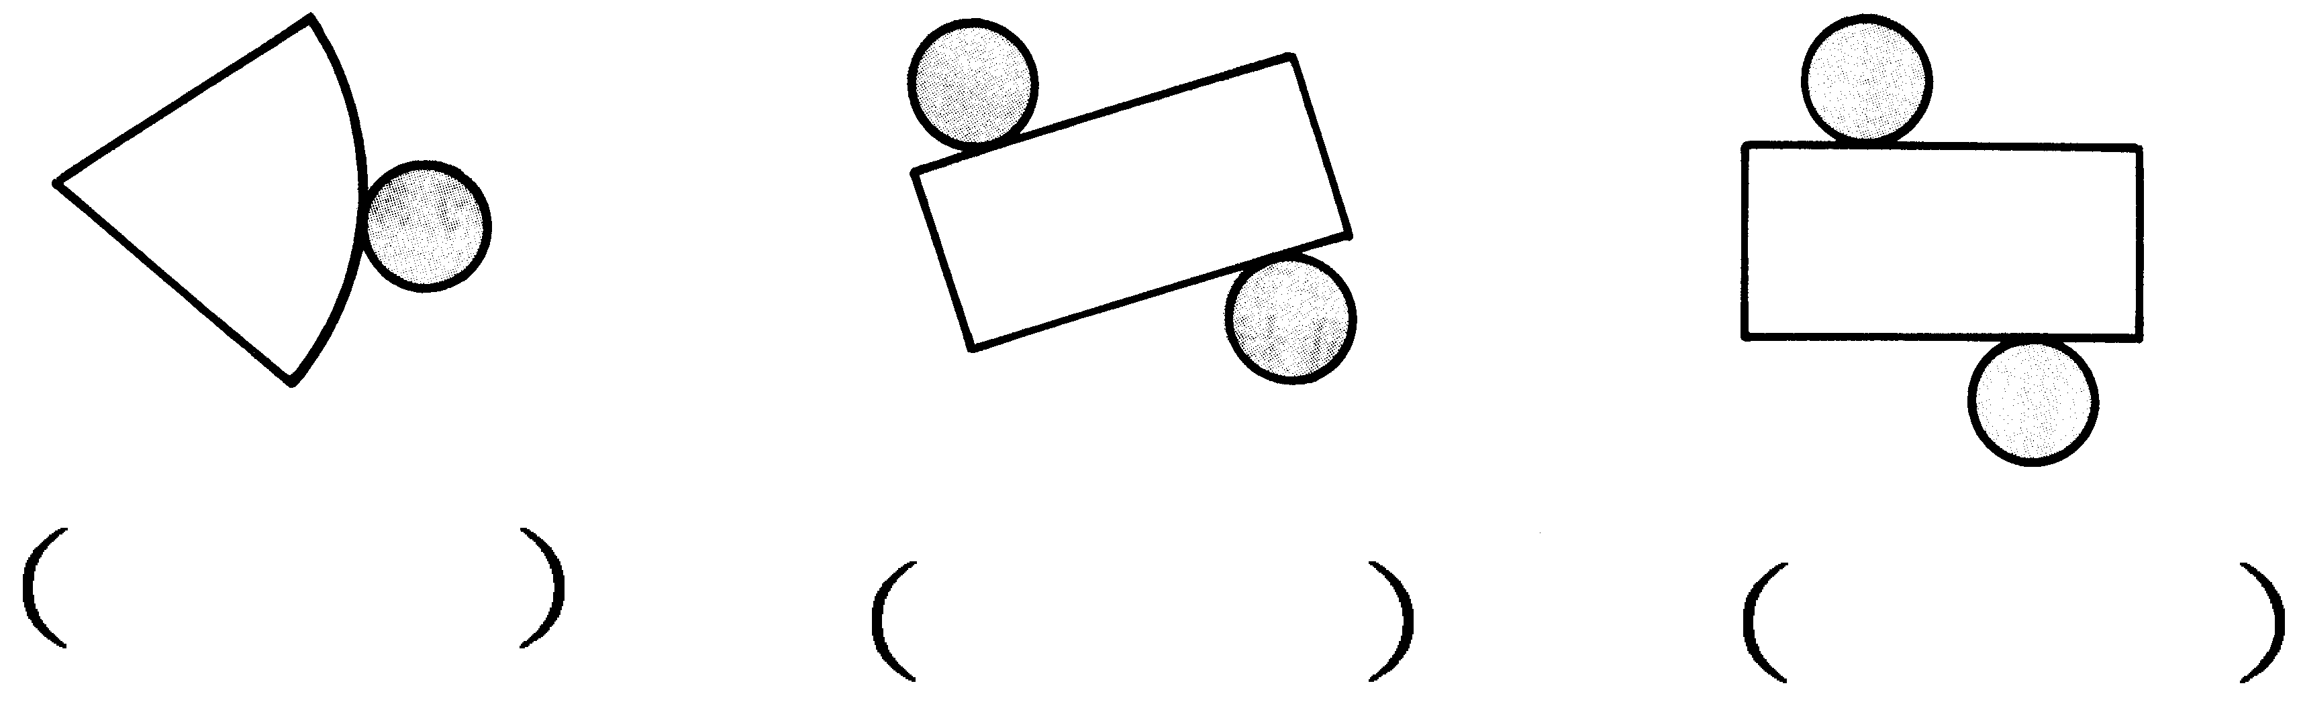

計算題：薠％
   | 8 |  | 10 | 5 | 5
   | 15 |  | 21 | 5 | 6
  6 | 1 | ÷(4 | 1 | - | 5 | )
  6 | 9 | ÷(4 | 2 | - | 6 | )
  3 | 3 | -(4 | 4 | -2 | 9 | )
  3 | 10 | -(4 | 15 | -2 | 25 | )
  5 | 3 | ÷4 | 5 | - | 5 | 3 | 3
  5 | 4 | ÷4 | 16 | - | 18 | 3 | 7

(
  4 | +2 | 1 | )÷ | 1 | +( | 5 | - | 1 | ) | 8
  4 | 5 | 1 | 2 | 1 | 2 | 5 | 6 | 1 | 3 | 8 | 9
  (1 | 3 | ÷ | 2 | -2 | 5 | 1 | 3 | )÷1 | 1
  (1 | 5 | ÷ | 7 | -2 | 6 | 1 | 17 | )÷1 | 16
  2 | 11 | ( | 14 | - | 2 | )÷2 | 1
  2 | 12 | ( | 15 | - | 5 | )÷2 | 3
求出緄：
   (3 | 3 | ÷1 | 1 | -1 | 1 | )緄= | 1
   (3 | 5 | ÷1 | 2 | -1 | 2 | )緄= | 5
  3 | 2 | ÷2 | 1 | -(緄- | 3 | )= | 11
  3 | 3 | ÷2 | 5 | -(緄- | 4 | )= | 12
   | 2 | ÷23-(4緄-1 | 8 | )= | 3
   | 5 | ÷23-(4緄-1 | 15 | )= | 5
應用題：(1至7題每題5分，第8題6分)蕺％
長方體水池一個，裡面長120公分，寬75公分，高60公分，大水管注水8分鐘注滿，小水管注水24分鐘注滿，如果同時用兩水管注水，幾分鐘注滿？ | 果成為2，求正確的答數？
  將 | 1 | 加一個整數，誤作整數和分子相加，結
  將 | 3 | 加一個整數，誤作整數和分子相加，結
後姊姊的年齡？ | 已知露水面的部分是6m，求該竹竿全長？
  妹妹年齡是姊姊的 | 3 | ，妹妹今年9歲，求3年
  妹妹年齡是姊姊的 | 5 | ，妹妹今年9歲，求3年
  有一根竹竿插到井底，水裡面是佔露水面的 | 1
  有一根竹竿插到井底，水裡面是佔露水面的 | 3
16m的樓上落下一球，問反跳第三次的高是多少m？ | 大小二數之和為100，已知大小二數之差佔和的
  球落下時，反跳之高為落下距離的 | 3 | ，今由
  球落下時，反跳之高為落下距離的 | 4 | ，今由
  1 | ，求各數？
  25 | ，求各數？
 | 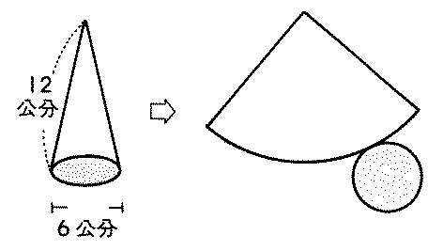  下面是圓錐及其展開圖，做出下列各題：  底面的周長是多少公分？  扇形的周長是多少公分？
  甲乙二數之和為 | 1 | ，乙丙二數之和為 | 2 | ，
  甲乙二數之和為 | 2 | ，乙丙二數之和為 | 3 | ，
  甲丙二數之和為 | 5 | ，求各數？
  甲丙二數之和為 | 6

